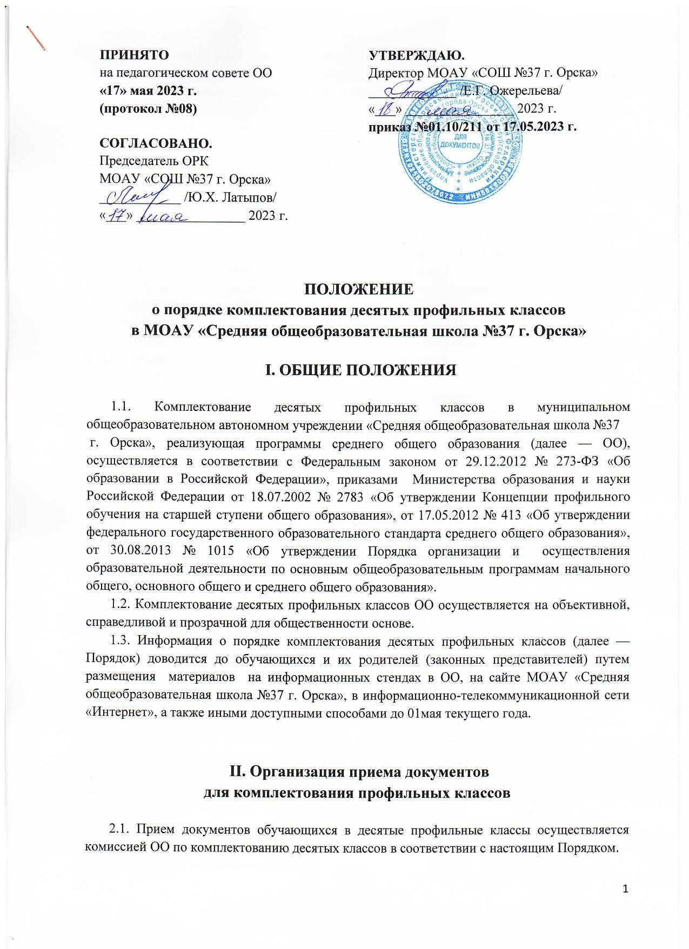Ожерельева Елена Геннадьевна

Подписано цифровой подписью: Ожерельева Елена Геннадьевна Дата: 2023.05.19 14:17:58

+03'00'

* 1. Комиссия по комплектованию десятых классов формируется приказом руководителя образовательной организации. В комиссию входят представители администрации, педагогического коллектива, органов самоуправления ОО. В её состав могут также быть включены представители УО Администрации г. Орска. Возглавляет комиссию руководитель ОО, который утверждает регламент ее работы.
  2. Для решения вопроса о зачислении в профильный класс родители (законные представители) выпускников девятых классов представляют в ОО заявление о зачислении в

профильный класс на имя директора ОО; согласие на обработку персональных данных; аттестат об основном общем образовании; выписку из ведомости успеваемости за восьмой класс (в случае, если выпускник переходит в другую ОО) по утвержденной форме (**приложение № 1 к порядку**); портфолио учебных достижений за восьмой-девятый классы (копии документов (дипломы, грамоты, сертификаты), подтверждающие успешное выступление на предметных олимпиадах, конференциях и др.).

* 1. Документы, представленные в ОО родителями (законными представителями), регистрируются секретарем ОО и (или) другим уполномоченным лицом в журнале приема документов в десятый класс.
  2. После регистрации заявления заявителю выдается документ, содержащий следующую информацию:
* входящий номер заявления;
* перечень представленных документов и отметке об их получении, заверенной подписью секретаря или лица, ответственного за прием документов;
* сведения о сроках уведомления о зачислении в десятый профильный класс;
* контактный телефон для получения информации;
* телефон МОАУ «СОШ №37 г. Орска».

Все представленные документы рассматриваются на заседании комиссии по комплектованию десятых классов. Решение комиссии оформляется протоколом.

* 1. В случае, если количество мест в профильном классе соответствует количеству поданных заявлений, зачисление производится на основе поданных заявлений. В случае, если количество поданных заявлений превышает количество мест в профильном классе, прием осуществляется на основании рейтинга образовательных достижений выпускников девятых классов (**приложение № 2 к порядку**).
  2. Преимущественным правом поступления в десятые профильные классы пользуются выпускники девятых классов, получившие аттестат об основном общем образовании с отличием, а также выпускники со среднем баллом аттестата 4,5 и выше; победители всех этапов всероссийских и областных предметных олимпиад по соответствующим профильным предметам; дети-сироты и дети, оставшиеся без попечения родителей.
  3. Выпускники девятых классов, не прошедшие по рейтингу в десятый профильный класс МОАУ «СОШ №37 г. Орска», информируются членами комиссии о наличии классов аналогичного профиля в других ОО города (района) и возможности зачисления в класс универсального профиля данной либо другой ОО.
  4. Комплектование профильных классов завершается 30 августа текущего года. Для осуществления дополнительного набора руководителю ОО разрешается иметь резерв мест в количестве 15 % от их общего числа.
  5. По результатам работы приемной комиссии на сайте еженедельно размещается рейтинг образовательных достижений выпускников девятых классов, подавших заявление на обучение в десятом профильном классе.

Руководитель МОАУ «СОШ №37 г. Орска» несёт персональную ответственность за достоверность представленной информации.

* 1. В зачислении в десятый профильный класс МОАУ «СОШ №37 г. Орска» может быть отказано, если выпускник не прошел по рейтингу образовательных достижений.
  2. Зачисление в профильный класс оформляется приказом руководителя ОО (с указанием количества баллов) не позднее 30 августа текущего года, доводится до сведения заявителей путем размещения материалов на сайте в ОО.

# Порядок определения рейтинга образовательных достижений выпускников девятых классов

* 1. Рейтинг образовательных достижений выпускников девятых классов складывается из суммы баллов, полученных на государственной итоговой аттестации по русскому языку и математике, и итоговых отметок, внесенных в аттестат об основном общем образовании, по предметам, которые в выбранном профиле изучаются на углубленном уровне (далее — профильные предметы).

К полученной сумме баллов прибавляются результаты образовательных достижений обучающихся по итогам обучения в восьмых, девятых классах в соответствии с баллами:

1. **7 баллов**, если обучающийся является победителем или призером заключительного — этапа всероссийской олимпиады школьников, всероссийских очных конкурсов исследовательских и проектных работ, научно-практических конференций по профильным предметам (если предметов несколько, то по каждому их них, — то же и для последующих пунктов);
2. **5 баллов**, если обучающийся является победителем регионального этапа всероссийской олимпиады школьников, победителем или призером заочных всероссийских конкурсов исследовательских и проектных работ, очных региональных конкурсов исследовательских и проектных работ, научно-практических конференций по профильным предметам;
3. **4 балла**, если обучающийся является призером регионального этапа всероссийской олимпиады школьников, победителем или призером заочных региональных конкурсов исследовательских и проектных работ по профильным предметам;
4. **2 балла**, если обучающийся является победителем муниципального этапа всероссийской олимпиады школьников, муниципальных конкурсов исследовательских и проектных работ, научно-практических конференций по профильным предметам;
5. **1 балл**, если обучающийся является призером муниципального этапа всероссийской олимпиады школьников, муниципальных конкурсов исследовательских и проектных работ, научно-практических конференций по профильным предметам.
   1. В случае равенства баллов приоритет в зачислении в десятый профильный класс получает тот выпускник девятого класса, отметки которого по профильным предметам в восьмом классе выше, при равных отметках за восьмой класс по профильным предметам, чей больше средний балл аттестата об основном общем образовании.

# Приём и рассмотрение апелляций

* 1. В случае несогласия родителей (законных представителей) выпускников девятого класса с решением приёмной комиссии о незачислении в десятый класс, имеют право обратиться в апелляционную комиссию образовательной организации.

Апелляция подаётся в апелляционную комиссию в письменной форме не позднее 2-х рабочих дней после объявления результатов индивидуального отбора.

* 1. Обучающиеся и (или) их родители (законные представители) вправе присутствовать при рассмотрении апелляции.
  2. Апелляционная комиссия рассматривает апелляцию не позднее 1 рабочего дня после дня подачи апелляции и принимает одно из следующих решений:
  + отклонение апелляции;
  + об удовлетворении апелляции и изменении результатов индивидуального отбора.
  1. Решение апелляционной комиссии доводится до сведения обучающихся и (или) их родителей (законных представителей), подавших апелляцию и передаётся председателю приёмной комиссии в день принятия решения.
  2. При принятии апелляционной комиссией решения об удовлетворении апелляции и изменении результатов индивидуального отбора приёмная комиссия в течение 1 рабочего дня после дня получения данного решения апелляционной комиссии принимает решение об изменении результата индивидуального отбора согласно протоколу апелляционной комиссии.

# Права и обязанности обучающихся десятых профильных классов

* 1. Обучающиеся десятого профильного класса МОАУ «СОШ №37 г. Орска» имеют право на:
* получение образования в десятом профильном классе в соответствии с федеральным государственным образовательным стандартом среднего общего образования;
* консультирование преподавателей,
* работу в компьютерном классе при участии преподавателя;
* участие в профильных олимпиадах, научно-практических конференциях, проектной деятельности, семинарах в соответствии с действующими положениями;
* консультирование педагога-психолога по вопросам профильной ориентации.
  1. Обучающиеся десятых профильных классов обязаны:
* соблюдать Устав МОАУ «СОШ №37 г. Орска»;
* в полном объеме осваивать учебные программы по предметам учебного плана;
* своевременно ликвидировать пробелы в знаниях и задолженности за прошедший период обучения, возникшие по объективным причинам.

**Приложение № 1**

## Форма «Выписка из ведомости успеваемости за восьмой класс»

ФИО

|  |  |  |  |
| --- | --- | --- | --- |
| № п/п | предмет | отметка | отметка прописью |
|  |  |  |  |
|  |  |  |  |

Дата:

М.П. Подпись руководителя ОО

**Приложение № 2**

## Форма

**«Рейтинг образовательных достижений выпускников девятых классов, подавших заявление на обучение в десятом профильном классе»**

## 20 г., протокол № )

Решение комиссии от « » 20 г. Профиль

|  |  |  |  |  |  |  |  |  |  |  |
| --- | --- | --- | --- | --- | --- | --- | --- | --- | --- | --- |
| № п/п | Ф.И.О.  подавшего заявление | **Баллы ГИА** | | Итоговые отметки по  профильным предметам | | | Итог учебных достижений (портфолио) | | | Рейтинговый балл |
| Рус.яз | Матем. |  |  |  | федеральный | региональный | муниципальный |  |
| 1 |  |  |  |  |  |  |  |  |  |  |
| 2 |  |  |  |  |  |  |  |  |  |  |
| 3 |  |  |  |  |  |  |  |  |  |  |
| 4 |  |  |  |  |  |  |  |  |  |  |
| 5 |  |  |  |  |  |  |  |  |  |  |

## Примечание: Список обучающихся формируется по уменьшению рейтингового балла

М.П. Подпись руководителя ОО